南山國民小學校訂課程方案規畫表
課程名稱 |  | 甲蟲飼養員 |  | 設計者 | 南山國小
教學年級 |  | □一年級 ■二年級 □三年級  □四年級 □五年級 □六年級 |  | 學期 | □第一學期 ■第二學期
教學節數 |  | 5節
校訂課程 |  | ■跨領域統整性主題/專題/議題探究課程  □其他類課程(戶外教育、學校大型活動等)
課程主軸 |  | Pyanan－雲霧中的綠寶石  □思源起 ■南山峰 □雅楠情 □泰雅藝
相關學習領域 |  | □語文 □數學 ■生活 □社會 □藝術  □綜合活動 □自然科學 □健康與體育 |  | 相關教育議題 | 生命教育
核心  素養 | 總綱 | EA2系統思考解決問題(解決問題力)
 | 領綱 | 生-E-A2  學習各種探究人、事、物的方法並理解探究後所獲得的道理，增進系統思考與解決問題的能力。
學習  重點 | 學習內容 | 生活A-I-1  生命成長現象的認識。
 | 學習表現 | 生活1-I-4  珍視自己並學習照顧自己的方法，且能適切、安全的行為。
課程目標 |  | 認知  描述校園動物、昆蟲、樹木及花卉等動植物的特性，探究其生命成長現象及生長環境。  技能  使用感官和知覺探索校園動植物，選擇各種生活媒介與素材表現創作覺察環境特性，例如學習單、繪畫、模仿及觀察等方式。  態度  願意參與校園各種學習活動，展現好奇求知、豐富想像力，進而愛惜校園動植物、珍惜生命，並主動愛護環境。
節次 | 單元名稱 | 單元目標  (素養導向目標) | 學習脈絡  (教師教學引導與學生學習活動描述) |  | 總結性  表現任務 | 學習評量
1 | 甲蟲大亂鬥 | 藉由播放甲蟲影片，介紹甲蟲的種類。 | 一、準備活動  引起動機5分鐘  1.播放獨角仙的特性  https://www.youtube.com/watch?v=D-aNX56jh44  2.師:影片中,你們有發現獨角仙都在做些什麼事?  教學資源:甲蟲飼養員附件01  二、發展活動  1.認識甲蟲的資訊(僅介紹金龜子及鍬形蟲)  http://icontent.nkps.tp.edu.tw/insectinfo/OrderShow.aspx?orderID=13  2.進行翻閱甲蟲圖卡記憶賽(9格賓果卡及9對甲蟲卡)  (臺灣肥角鍬形蟲/鬼艷鍬形蟲/長臂金龜/)  教學資源:甲蟲飼養員附件02  三、綜合活動  請學生著色甲蟲圖片  教學資源：甲蟲飼養員附件03 |  | 能將甲蟲圖片完成著色 | 學習單評量
2、3 | 甲蟲飼養員 | 學生設計甲蟲的家，請學生到校園尋找甲蟲的幼蟲，並帶回觀察生長過程。 | - 準備活動  引起動機5分鐘  1.教師播放「如何布置甲蟲的家」影片，並配合附件04填寫完內容。  https://www.youtube.com/watch?v=mnvO3_Ygg3U  - 發展活動30分鐘  1.教師將學生分組為4人一組，並命名所要飼養的甲蟲名字。  2.教師帶領學生至戶外蒐集布置甲蟲所需的材料。  3.回到教室後，各組依照自己所蒐集的材料開始布置甲蟲的家。  4.再次返回戶外尋找甲蟲幼蟲。(春夏之際)  5.師：請學生利用二個月的時間觀察甲蟲的生長變化，並記錄在學習單內(附件05)。(由老師幫忙換土避免學生弄死牠)  ※老師要預備一隻甲蟲及一個甲蟲的家  三、綜合活動5分鐘  1.請學生票選哪一組所布置的甲蟲家最有創意。 |  | 能小組合作完成一個甲蟲的家 | 實作評量
4、5 | 給甲蟲的祝福。 | 藉由影片及討論認識適當的放生方式，並祝福甲蟲獲得新生活。 | - 準備活動  引起動機5分鐘  播放台灣黑熊野地放生的影片  https://www.youtube.com/watch?v=VrYJgZt_7Ow  師:這部影片在做什麼事?  師:你們認為為什麼要這麼做?(倆倆討論1-2分鐘)  學生分享討論內容  - 發展活動  師:影片中提到的黑熊就跟我們飼養的甲蟲一樣 ，最後我們應該要做什麼事?  師:你們覺得放生需要注意哪些事情?(小組討論)  學生討論完後老師統整須注意的事情。  師:我們來看看一段放生的影片，請你們注意影片中哪裡有問題?  斑鳩隨意放生危害生態影片  https://www.youtube.com/watch?v=Ga82hXGmPBo  學生分享影片中需要注意的問題，老師總結。  師:接著我們要到戶外放生甲蟲，我們應該要注意哪些事情?  學生發表老師歸納重點寫在黑板上。  老師帶領學生至戶外進行野放甲蟲任務。  回到教室寫一段祝福甲蟲的語句  教學資源：甲蟲飼養員附件06  - 綜合活動  分享祝福詞  (小組內先分享，各組再推派一名上台分享) |  | - 能正確的野放甲蟲  - 能寫出一段祝福詞 | - 實作評量  - 學習單評量
教學省思：
藉著特色課程讓學生了解生命的重要性和不同地區都有不一樣的甲蟲。之前在部落學生們看到甲蟲都會故意壓死或者帶回家欺負，不懂什麼是特有種及保育類，藉由這樣的課程讓學生知道生命如此可貴，當看到甲蟲時應該要怎麼放生、怎麼保護，因為課程關係大家開始研究、討論如何飼養，也因為這樣學會合作和溝通，老師期盼以後大家可以學會更珍惜、愛惜昆蟲及動物。

大家一起飼養保護甲蟲  。 | 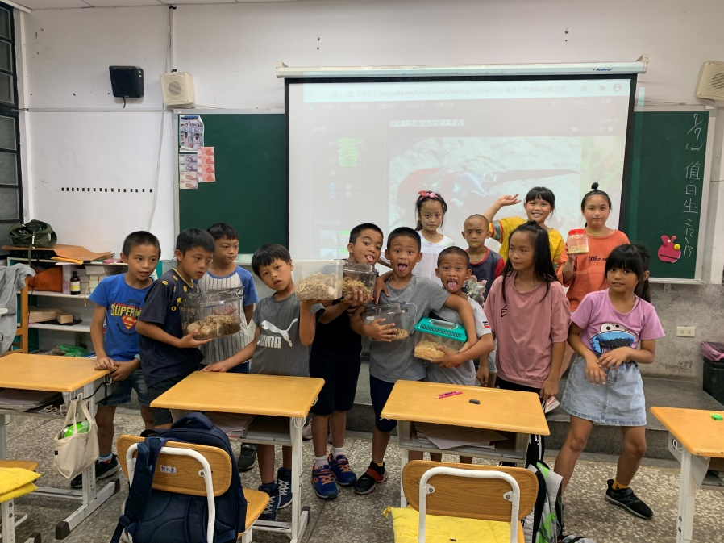 | 認識特有種的甲蟲  。 | 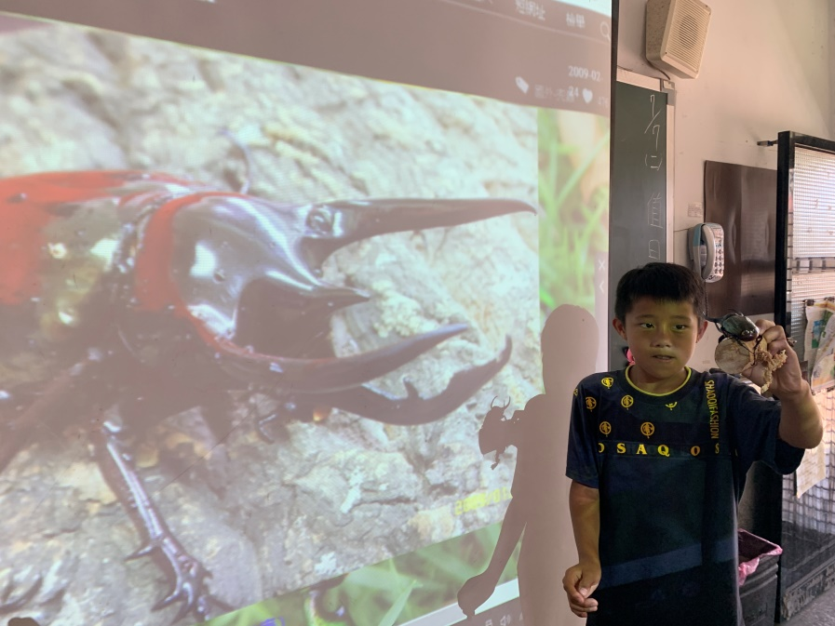
藉影片來學習保護動物生命  。 | 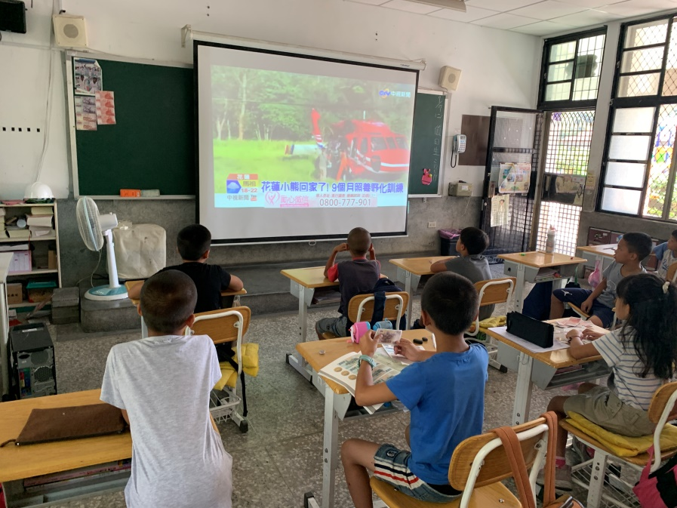 | 認識不同地區的甲蟲。 | 